**डेली अपडेट 1 :** महत्वपूर्ण दिन



**राष्ट्रीय बालिका दिवस (भारत): 24 जनवरी :-**

हर साल, 24 जनवरी को, राष्ट्रीय बालिका दिवस देश भर में मनाया जाता है, जिसका उद्देश्य राष्ट्र को एक सकारात्मक वातावरण बनाने में संलग्न करना है जो बालिकाओं को महत्व देता है। यह दिन लड़कियों के साथ होने वाले अन्याय के बारे में जागरूकता बढ़ाते हुए शिक्षा, स्वास्थ्य देखभाल और पोषण में समान अवसरों को बढ़ावा देता है। 22 जनवरी, 2015 को प्रधानमंत्री नरेंद्र मोदी की बेटी बचाओ, बेटी पढ़ाओ योजना की उद्घाटन वर्षगांठ के उपलक्ष्य में मनाया जाता है। 2025 में, थीम 'उज्ज्वल भविष्य के लिए लड़कियों को सशक्त बनाना' है।

**डेली अपडेट 2 :** महत्वपूर्ण दिन

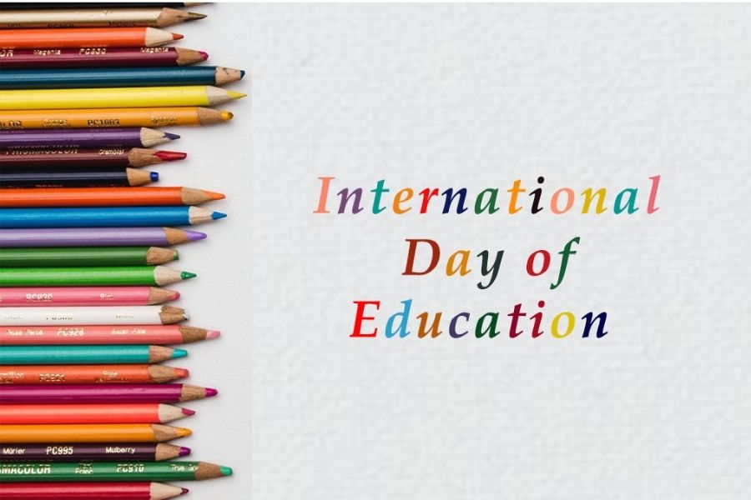

**अंतर्राष्ट्रीय शिक्षा दिवस: 24 जनवरी :-**

हर साल, दुनिया शांति और विकास सुनिश्चित करने में शिक्षा के महत्व को चिह्नित करने के लिए अंतर्राष्ट्रीय शिक्षा दिवस मनाती है। अंतर्राष्ट्रीय शिक्षा दिवस प्रतिवर्ष 24 जनवरी को मनाया जाता है। इस वर्ष उत्सव का सातवां वर्ष 'AI और शिक्षा: स्वचालन की दुनिया में मानव एजेंसी का संरक्षण' विषय के साथ मनाया जा रहा है। विषय को शिक्षा और भविष्य के कार्यबल पर कृत्रिम बुद्धिमत्ता (AI) और स्वचालन के बढ़ते प्रभाव को उजागर करने के लिए चुना गया था। जैसे-जैसे तकनीक तेजी से विकसित हो रही है, AI और ऑटोमेशन उद्योगों, अर्थव्यवस्थाओं और लोगों के जीने और काम करने के तरीके को बदल रहे हैं।

**डेली अपडेट 3 :** समझौता

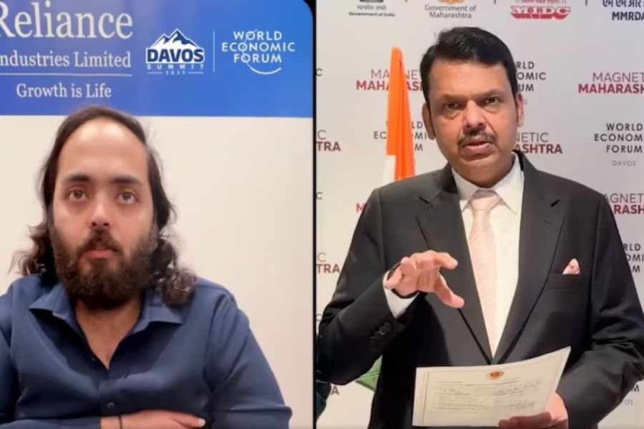

**रिलायंस इंडस्ट्रीज ने महाराष्ट्र में ₹3.05 लाख करोड़ का निवेश करने के लिए समझौता ज्ञापन पर हस्ताक्षर किए :-**

रिलायंस इंडस्ट्रीज ने महाराष्ट्र सरकार के साथ नई ऊर्जा, खुदरा, आतिथ्य और उच्च तकनीक विनिर्माण सहित विभिन्न क्षेत्रों में 3.05 लाख करोड़ रुपये का निवेश करने के लिए एक समझौता ज्ञापन (MoU) पर हस्ताक्षर किए हैं। इससे राज्य में रोजगार के 3 लाख अवसर पैदा होने की उम्मीद है। दावोस में विश्व आर्थिक मंच (WEF) के मौके पर समझौता ज्ञापन पर हस्ताक्षर किए गए थे। महाराष्ट्र सरकार ने दावोस में विश्व आर्थिक मंच (WEF) में विभिन्न व्यापारिक समूहों के साथ अब तक 50 से अधिक समझौता ज्ञापनों पर हस्ताक्षर किए हैं।

**डेली अपडेट 4 :** नियुक्ति

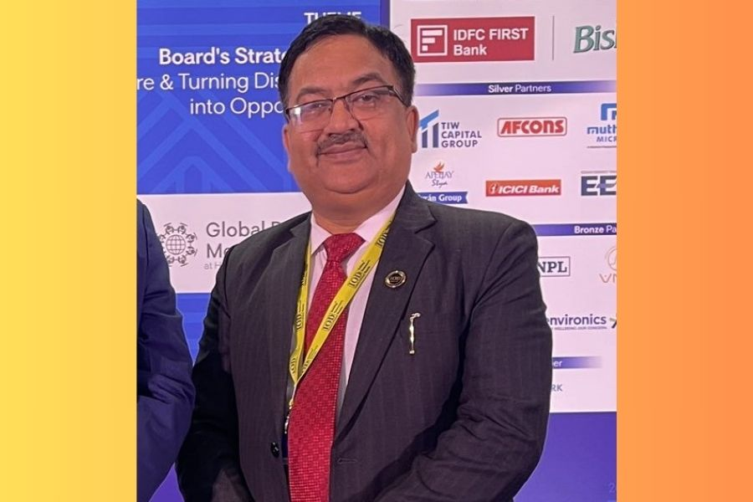

**धनंजय शुक्ला बने 2025 के लिए ICSI के अध्यक्ष :-**

इंस्टीट्यूट ऑफ कॉमर्स सेक्रेटरीज ऑफ इंडिया (ICSI) ने धनंजय शुक्ला को 2025 के लिए अध्यक्ष चुना है। रिपोर्ट्स के मुताबिक, वह कॉमर्स और लॉ ग्रेजुएट हैं और ICSI के फेलो हैं और गुरुग्राम में सक्रिय कंपनी सेक्रेटरी हैं। वहीं पवन जी. चांडक को इसके लिए उपाध्यक्ष नियुक्त किया गया है और उन्हें श्रम कानून और श्रम कल्याण की विशेषज्ञता हासिल है। वह वर्ष 2024 के लिए ICSI के उपाध्यक्ष भी हैं। 20 से अधिक वर्षों के अनुभव के साथ, उन्होंने विदेशी प्रमोटरों द्वारा भारत में स्थापित किए जाने वाले कई स्टार्ट-अप उपक्रमों की सहायता की है।

**डेली अपडेट 5 :** अंतर्राष्ट्रीय

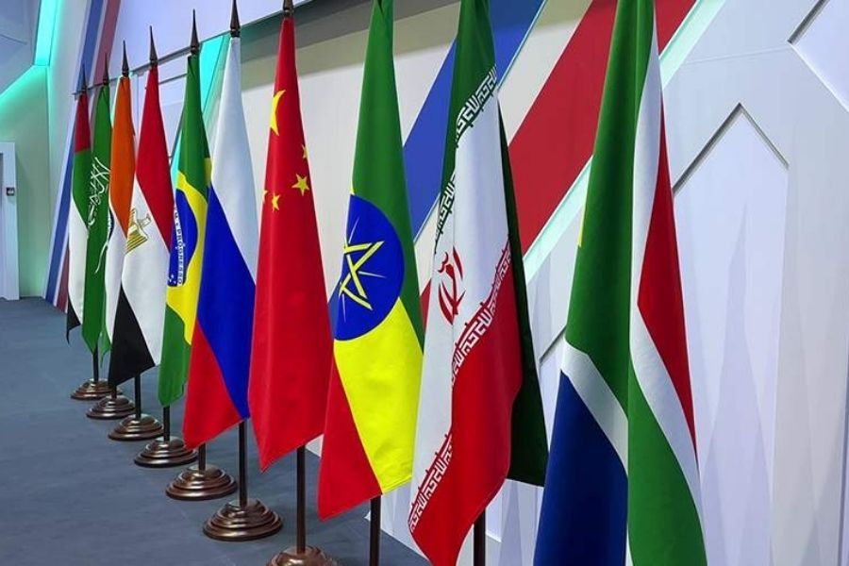

**नाइजीरिया बना ब्रिक्स का भागीदार देश, वैश्विक सहयोग का लक्ष्य :-**

नाइजीरिया आधिकारिक तौर पर ब्रिक्स समूह का एक भागीदार देश बन गया, जो उभरती बाजार शक्तियों का एक समूह है जिसमें ब्राजील, रूस, भारत, चीन और दक्षिण अफ्रीका शामिल हैं। अफ्रीकी देश का शामिल होना तब आया है जब ब्रिक्स ने मिस्र, इथियोपिया, इंडोनेशिया और संयुक्त अरब अमीरात जैसे हालिया परिवर्धन के साथ अपने प्रभाव का विस्तार जारी रखा है। समूह में अब मलेशिया और थाईलैंड को भी साझेदार देश में गिना जाता है। समाचार एजेंसी ब्लूमबर्ग के अनुसार अपनी बढ़ती पहुंच के साथ, ब्रिक्स को वैश्विक तेल और गैस व्यापार में अमेरिकी डॉलर के प्रभुत्व के लिए एक संभावित चुनौती के रूप में देखा जा रहा है।

**डेली अपडेट 6 :** अंतर्राष्ट्रीय

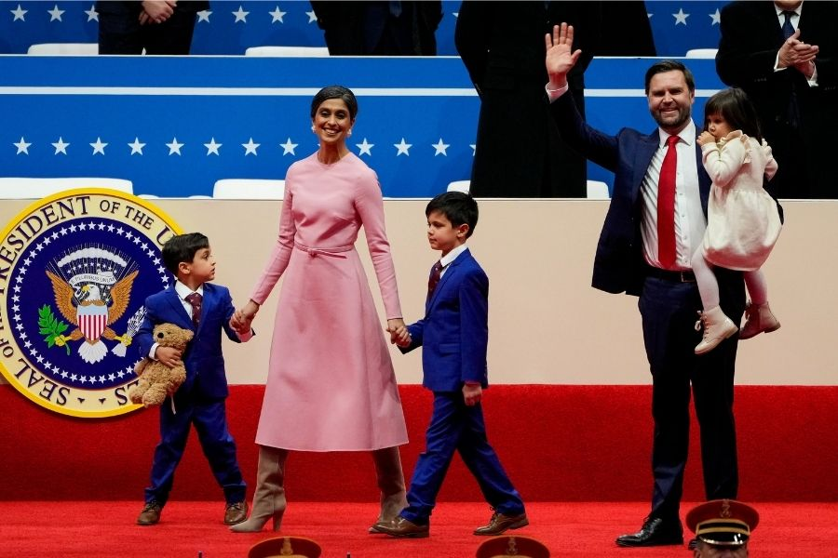

**उषा वेंस: प्रथम भारतीय-अमेरिकी सेकेंड लेडी :-**

हाल ही में अपने पति जे.डी. वेंस के अमेरिका के 50वें उपराष्ट्रपति के रूप में शपथ लेने के बाद उषा वेंस पहली भारतीय-अमेरिकी और हिंदू सेकेंड लेडी बन गईं। उषा वेंस के गुरु, सुप्रीम कोर्ट के न्यायाधीश ब्रेट कैवनघ ने उनके पति को शपथ दिलाई। राष्ट्रपति डोनाल्ड ट्रंप के पद की शपथ लेने से पहले जे.डी. वेंस ने शपथ ली थी। उषा वेंस भारत से आए तेलुगु प्रवासियों, एयरोस्पेस इंजीनियर राधाकृष्ण “कृष” चिलुकुरी और सैन डिएगो के कैलिफोर्निया विश्वविद्यालय में प्रोवोस्ट लक्ष्मी चिलुकुरी की बेटी हैं।

**डेली अपडेट 7 :** विविध

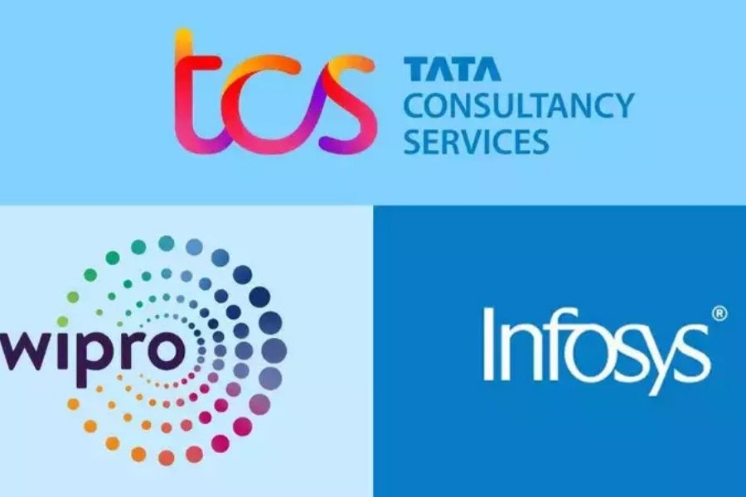

**भारतीय IT दिग्गज का 2025 ब्रांड फाइनेंस IT सर्विसेज रैंकिंग में दबदबा :-**

ब्रांड फाइनेंस 2025 रैंकिंग के अनुसार, भारत ने कुल ब्रांड मूल्य में 36 प्रतिशत का योगदान देते हुए दूसरा स्थान हासिल किया है, जो ब्रांड वैल्यू में 14 प्रतिशत की वृद्धि से एक महत्वपूर्ण उपलब्धि है। भारत का स्थान अमेरिका के बाद है, जो IT सेवाओं के ब्रांड मूल्य में अपनी प्रमुख स्थिति बनाए रख रहा है, जिसकी कुल ब्रांड वैल्यू का 40 प्रतिशत हिस्सा है। यह उल्लेखनीय वृद्धि न केवल वैश्विक IT सेवा बाजार में भारत की प्रमुख भूमिका को उजागर करती है, बल्कि 2025 में निरंतर विस्तार के लिए इसकी तत्परता का भी संकेत देती है, जो तकनीकी नवाचार, कार्यबल विस्तार और विकसित वैश्विक रुझानों के अनुकूलन क्षमता पर अपने मजबूत फोकस से मजबूत होती है, जैसा कि ब्रांड फाइनेंस IT सर्विसेज 2025 रैंकिंग रिपोर्ट में कहा गया है।

**डेली अपडेट 8 :** विविध

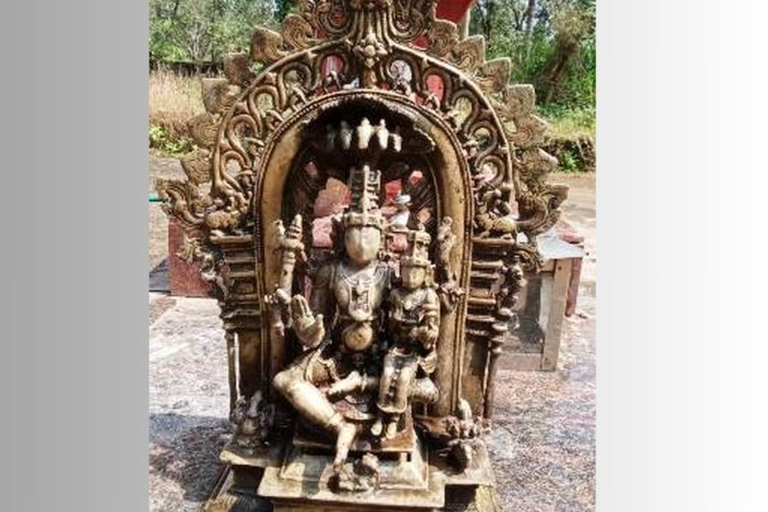

**कर्नाटक में उमामहेश्वर की दुर्लभ मूर्ति की खोज :-**

उमामहेश्वर धातु की एक मूर्ति, जो संभवतः 12वीं शताब्दी की शैली में 17वीं शताब्दी में बनाई गई थी, कर्नाटक के उडुपी जिले के कुंडापुरा तालुक के अजरी गांव के तगगुंजे में पाई गई है। प्राचीन इतिहास और पुरातत्व के सेवानिवृत्त एसोसिएट प्रोफेसर टी. मुरुगेशी के अनुसार, पांच धातुओं से बना यह शैव-शक्ति और नागा पंथ का एक दुर्लभ संयोजन है। उमामहेश्वर पंथ की स्थापना 10वीं-11वीं शताब्दी में गुजरात की सोमा शर्मा ने की थी। कुछ ही समय में, यह भारतीय उप-महाद्वीप में लोकप्रिय हो गया। यह वज्रयान बौद्ध धर्म से प्रभावित था।

**डेली अपडेट 9 :** पुस्तकें

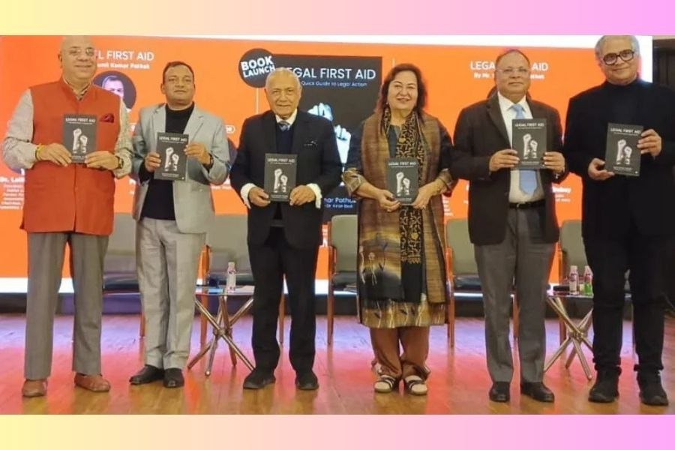

**कानूनी विशेषज्ञ सुनील कुमार पाठक द्वारा पुस्तक "लीगल फर्स्ट एड" का विमोचन :-**

कानूनी विशेषज्ञ सुनील कुमार पाठक द्वारा "लीगल फर्स्ट एड" की पुस्तक का विमोचन नई दिल्ली में इंडिया इंटरनेशनल सेंटर (IIC) के बहुउद्देशीय हॉल में हुआ। इंडियन लॉ फर्म के अध्यक्ष और बार एसोसिएशन ऑफ इंडिया के पूर्व अध्यक्ष डॉ. ललित भसीन ने मुख्य अतिथि के रूप में इस कार्यक्रम में भाग लिया। डॉ. पिंकी आनंद ने जोर देकर कहा कि आम आदमी के लिए अदालतों तक पहुंच सीमित है, जो कानूनी जागरूकता की कमी से जटिल है। उन्होंने कहा कि कानून की बुनियादी समझ होना महत्वपूर्ण है, और इस तरह की किताब बेहद मददगार हो सकती है।

**डेली अपडेट 10 :** विज्ञान और प्रौद्योगिकी

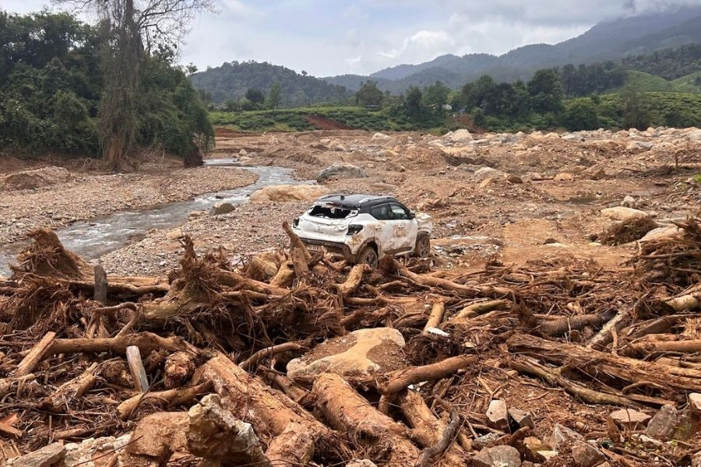

**केरल ने स्थानीय पूर्व चेतावनी प्रणाली के साथ आपदा तैयारियों को बढ़ाया :-**

केरल के मुख्यमंत्री पिनाराई विजयन ने दुनिया की सबसे तेज मौसम चेतावनी प्रणालियों में से एक KaWaCHaM लॉन्च की। यह जलवायु परिवर्तन द्वारा संचालित चरम मौसम की घटनाओं के दौरान बचाव और पुनर्वास प्रयासों को बढ़ाने के लिए डिज़ाइन किया गया है। यह परियोजना महत्वपूर्ण है, क्योंकि राज्य 2018 की भीषण बाढ़ और पिछले वर्ष वायनाड में हुए विनाशकारी भूस्खलन के बाद से वार्षिक जलवायु आपात स्थितियों का सामना कर रहा है, जिसके परिणामस्वरूप 420 लोगों की मौत हो गई थी। KaWaCHaM एक उन्नत आपदा चेतावनी प्रणाली है जो राज्य की प्रारंभिक आपदा तैयारियों और सार्वजनिक सुरक्षा में सुधार के लिए अलर्ट, सायरन और वैश्विक मौसम मॉडल को एकीकृत करती है।